Astronomía
La astronomía es una de las ciencias más transversales. Se puede conectar con la mayoría de las otras ciencias naturales como la biología en la búsqueda de la vida y nuestros orígenes, la geología cuando se considera a la Tierra como un planeta, la química como los elementos se originan en los eventos cosmológicos, las matemáticas y la física por razones obvias, y las humanidades como la historia. , artes, religión y filosofía.

Ciencias
Física: la astronomía se puede utilizar para ilustrar muchos conceptos de la física, como la gravedad, la luz, la óptica y los espectros de luz.
Matemáticas: Históricamente, ha habido mucho desarrollo matemático a través de la astronomía, como la trigonometría, los logaritmos y el cálculo, y por lo tanto, la astronomía se puede utilizar para ilustrar esas ramas en matemática.
Geología: la astronomía ha avanzado las ciencias geológicas al proporcionar una variedad de entornos de otros planetas y lunas.
Humanidades
Historia: En las revoluciones científicas destaca la astronomía. La astronomía ha contribuido históricamente a muchas aplicaciones prácticas.
Filosofía: La astronomía revela nuestra raíz cósmica y nuestro lugar en el espacio y el tiempo. Hace las preguntas más fundamentales: ¿Cuál es el origen del universo, las galaxias, las estrellas, los planetas, los átomos, las moléculas de la vida, cuál es el origen de nosotros y de la vida misma, y ​​estamos solos en el Universo?
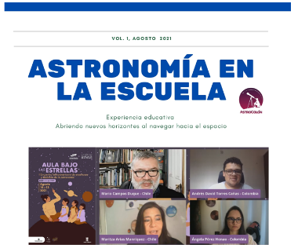

Boletín de Astronomía
Informativo de astronomía mensual
https://astronomiacolon.com/boletin/

Astronomía en la población
Proyecto generado desde el aula, con estudiantes, profesores, apoderados para la divulgación con la comunidad de Conchalí. En esta actividad con telescopios se alfabetiza en astronomía.
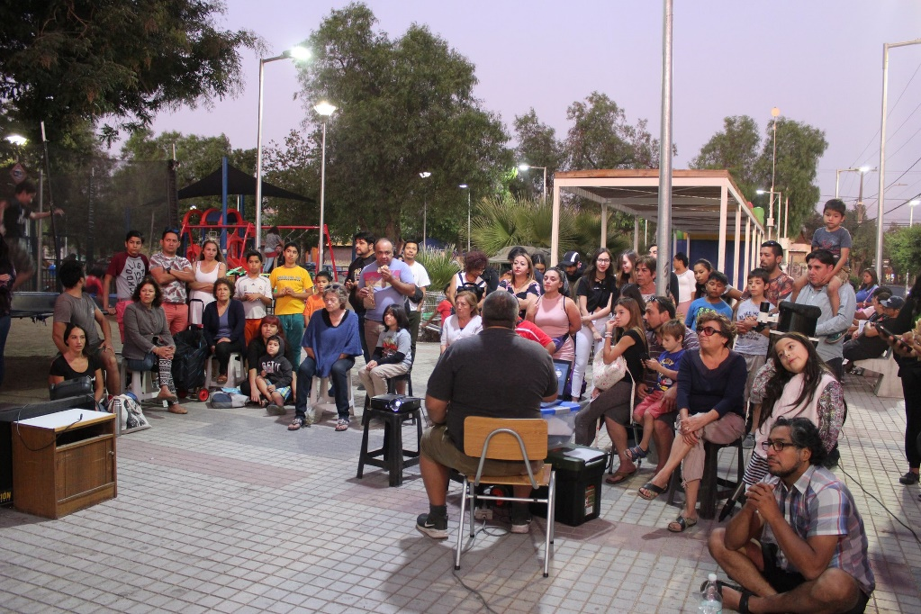
Premio Padre Picetti 2019
El premio Picetti es una iniciativa anual que busca reconocer a profesores líderes y profesionales que trabajan en Chile con especial dedicación hacia la ciencia y astronomía. La convocatoria y postulación se realiza todos los años a través del Observatorio de AURA en Chile y una comisión mixta integrada por representantes de diversas instituciones científicas y educacionales decide el ganador.
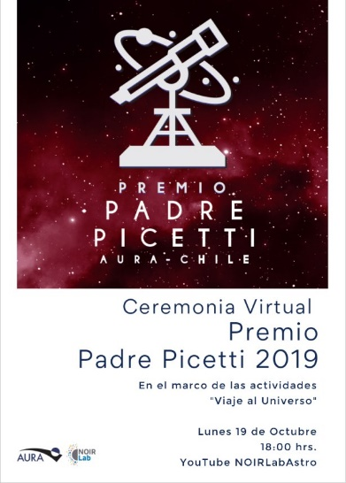
Ver entrega de premio y charla con Mario Hamuy actualmente vicepresidente y Jefe de Misión del Observatorio de AURA (Asociación de Universidades para la Investigación en Astronomía) y presidente de la Fundación Chilena de Astronomía.
https://www.youtube.com/watch?v=wM1c3Z8ryyA&t=1801s

- I Congreso Nacional de Educación Astronómica 13 de Julio 2021
Organizado por NAEC Chile
Exposición de Estructura cósmica proyecto interdisciplinario
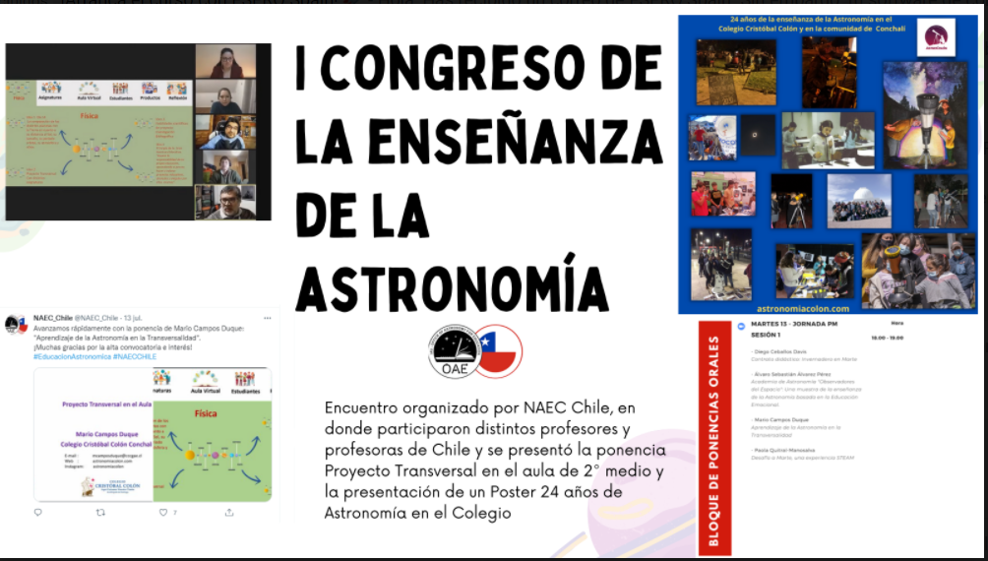

- I Encuentro latinoamericano de la enseñanza y divulgación de la Astronomía 14 y 15 de Agosto
Organizado por Planetario de Medellín y Astronomía educativa

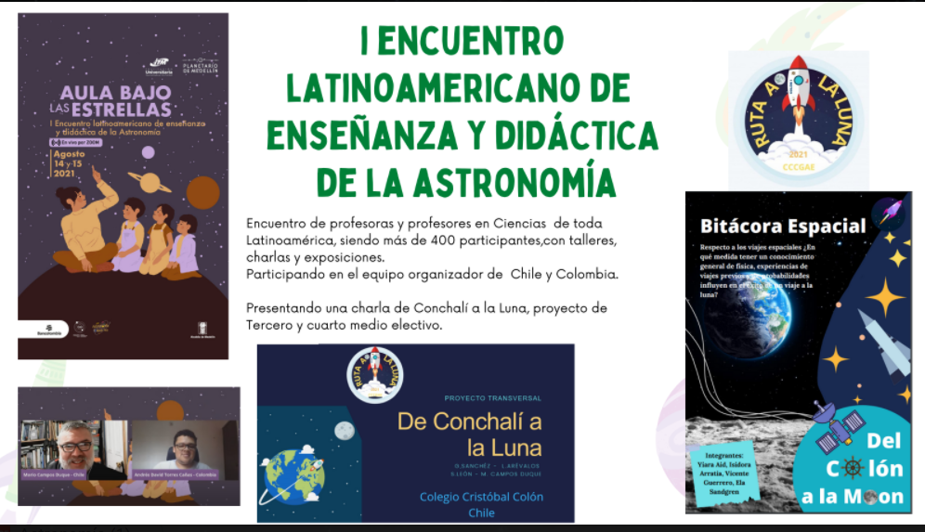

Página web de astronomiacolón https://astronomiacolon.com/2018/10/
Instagram y Facebook @astronomiacolon

